Казённое образовательное учреждение
Ханты-Мансийского автономного округа-Югры
«Сургутская школа с профессиональной подготовкой для обучающихся с ограниченными возможностями здоровья»

Сборник эскизов столярных изделий за курс обучения по предмету
«Столярное дело»
класс 9

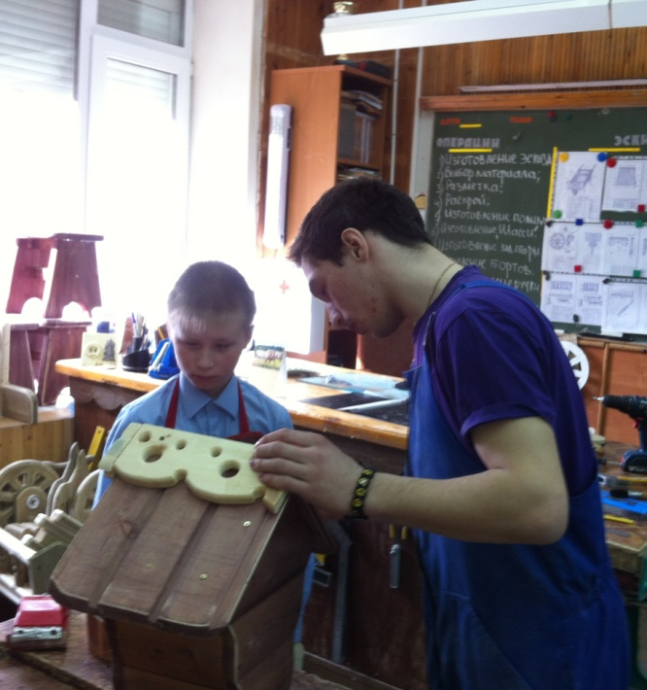
Подготовили: учителя технологии
Зигарь.А.В, Родомазов В.В.

Сургут – 2015
Аннотация
Для изготовления изделий из древесины требуется знания технологии столярных работ, конструкций изделий, применяемых пород древесины, необходимых инструментов. Чтобы полнее раскрыть процесс на занятиях по технологии столярного дела, необходимо использовать чертежи и эскизы изготавливаемых на занятиях изделий. Необходимо обучать каждого учащегося выполнять технические рисунки и чертежи. В этом педагогу технического труда должен помочь сборник эскизов за полный курс обучения по предмету «Столярное дело».
В данном сборнике представлены технические рисунки столярных изделий (детализация), которые учащимся предстоит выполнить за время освоения навыков и умений по профессиональной подготовке, а некоторым из них перейти на более высокий профессиональный уровень освоения профессии.

Содержание
- Эскиз. Буфет
- Эскиз. Виды дверных ручек
- Эскиз. Дверной блок
- Эскиз. Диван
- Эскиз. Журнальный столик
- Эскиз. Книжный шкаф
- Эскиз. Комод
- Эскиз. Конь-качалка
- Эскиз. Кресло
- Эскиз. Мини - гардероб
- Эскиз. Навесная книжная полка
- Эскиз. Оконный блок
- Эскиз. Опалубка
- Эскиз. Платяной шкаф
- Эскиз. Полочка
- Эскиз. Скамья для бани
- Эскиз. Стойка – вешалка
- Эскиз. Стол журнальный
- Эскиз. Стол щитовой
- Эскиз. Столик
- Эскиз. Столярно-строительные изделия
- Эскиз. Стул с точеными ножками
- Эскиз. Табурет – стремянка
- Эскиз. Табурет барный
- Эскиз. Табурет и стол раскладные
- Эскиз. Терка штукатурная
- Эскиз. Топорище
- Эскиз. Туалетный столик
- Эскиз. Шкатулка

